〔添付書類〕 記入例
主任電気工事士等実務経験証明書

下記１の電気工事士は、下記２のとおり、電気工事に従事していた者に相違ありません。

平成 25 年 6 月 15 日
栃木県知事 様
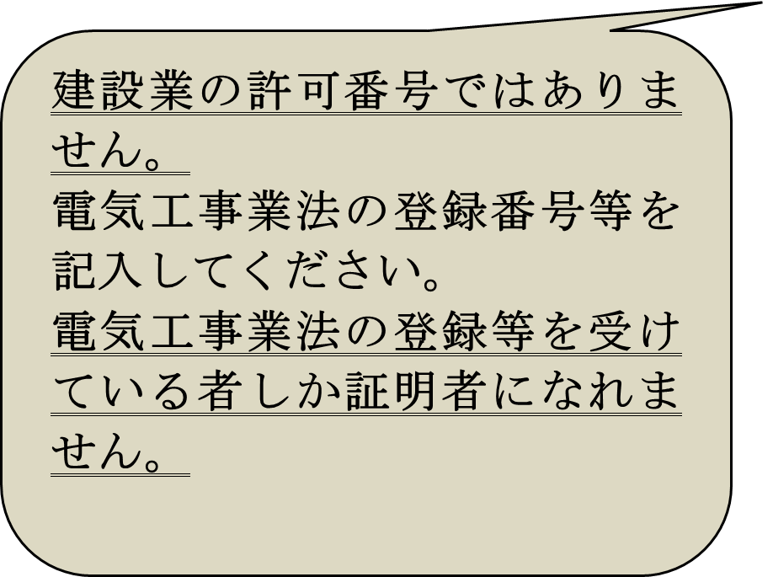
証明者 ( 栃木県 )知事 登録・みなし登録・通知・みなし通知 第 T12345 号
住所 宇都宮市塙田1-1-20
代表者印
氏名又は名称 県庁電設株式会社
法人にあっては代表者氏名 県庁太郎 印

記
１ | 電気工事士名 | 証明者が法人…代表者印を押印  証明者が個人…認印を押印  電気 一郎
 | 生年月日・年齢 | 昭和 55 年 5 月 5 日 34 歳
 | 現住所 | 〒320-8501 宇都宮市塙田1-1-20
 | 電気工事士免状  種類及び交付番号 | 第二種（ 栃木 都 道 府 県）第 123456 号  平成 10 年 10 月 10 日 交付
２ | 電気工事に従事  した期間 | 平成22年 2 月 2 日 ～平成 25 年 6 月 15 日
業務の内容
第二種電気工事士免状取得後３年以上の期間が必要
新築住宅（一般用電気工作物）の屋内配線工事（100件）
３ | 証明者の事業内容 | 一般用電気工事のみ ・ 一般用及び自家用電気工事
証明者の電気工事の種類の登録内容を確認し、該当するものに○
（備考）１ この書類の大きさは、日本産業規格Ａ４とすること。

